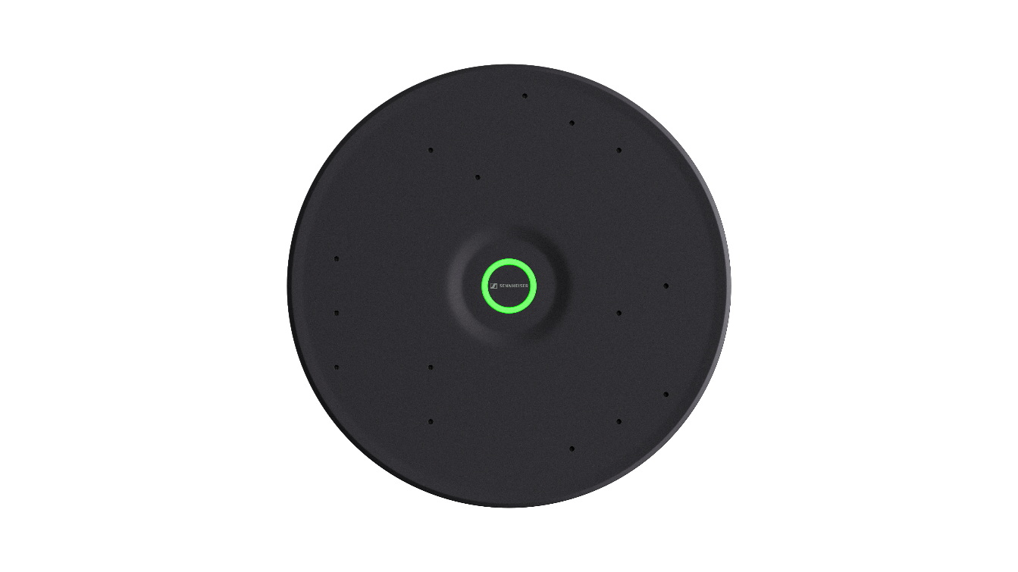
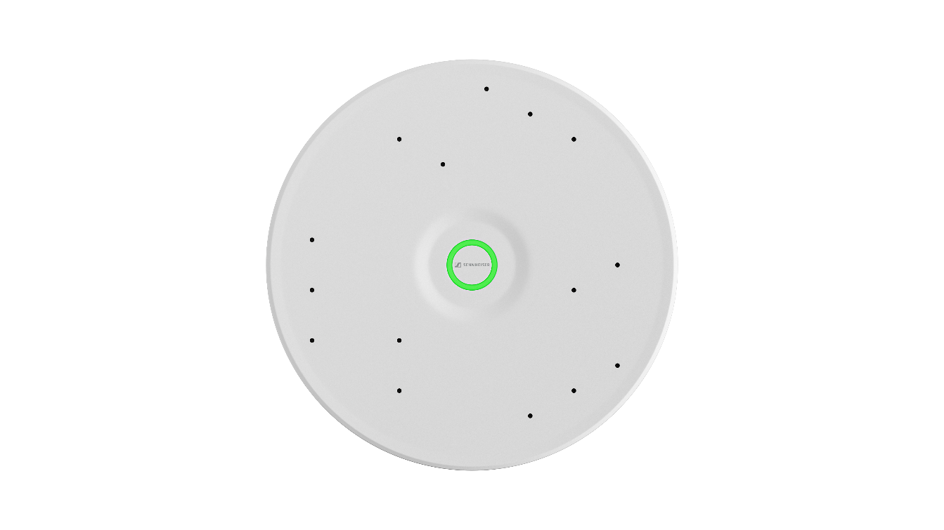

Sennheiser ミディアムサイズの空間向けに

TeamConnect Ceiling Mediumをリリースへ

TeamConnect Ceilingソリューションの新製品をInterop 2023で国内初お披露目

コラボレーションと学習の合理化を実現する高度なオーディオテクノロジーの第一人者であるSennheiserは、中程度の広さの会議室や講義室、コラボレーションスペース向けに新たなシーリングマイクロホンを発表いたします。TeamConnect Ceiling Medium（TCC M）と名づけられたTeamConnect Ceilingソリューションの新製品は6月14日から6月16日開催のInterop 2023にて、ゼンハイザージャパンブース（ホール6、ブース6T24）でベールを脱ぎます。

TCC Mは、受賞歴のあるTeamConnect Ceiling 2（TCC 2）のあらゆるイノベーションと機能を会議室マーケットの新たなセグメントに提案します。洗練されたデザインと手頃な価格も魅力のTCC Mは、カバーエリアが最大40 m²となっており、中程度の広さの会議室でTCC 2と同様の各種機能を活用することが可能となります。

Sennheiser UC Solutionsのプロダクトマネージャーを務めるJens Wernerは次のように述べています。「広いミーティングスペース向けのTCC 2が世界中で成功を収めたことを受け、TCC 2と同じ機能を中程度の広さの会議室や講義室でも提供したいと考えました。新たな会議カテゴリー向けに開発されたTCC Mなら、Sennheiser が誇る信頼の音響品質や効率的な設定、ブランドに依存しないシステム統合、シンプルな管理と制御といったTeamConnect Ceilingソリューションのさまざまなメリットをミディアムサイズの空間でも得ることができます。また、新デザインの検討に際しては持続可能なインパクトの実現を目指しハウジングの小型化も重視しました」

TCC 2と異なりTCC Mは円形のデザインですが、天井への設置方法の選択肢は同様で、天井に直接設置、吊り下げ設置、埋め込み設置をお選びいただけます。ケーブルフリーなテーブル周りを実現し、柔軟な什器レイアウトが可能です。

TeamConnect Ceilingソリューションは、特許取得済みの自動ダイナミックビームフォーミング技術とTruVoicelift機能を搭載。完璧なスピーチ明瞭度と、話者が話しながら室内を自由に動ける柔軟性を提供します。ドイツ製の高品質なエレクトレットコンデンサーカプセルは、これまで数多くのSennheiserマイクロホンでその性能を実証済みです。完璧なスピーチ明瞭度をもたらし、会議室全体を確実に捉えて卓越の音響品質を実現するカプセルです。TCCはこれらの独自機能により、話者の位置を常に特定できるため、話者のゾーンを事前に手作業で調整する手間もありません。追加的な調整が必要な場合は、業界をリードするSennheiser Control Cockpitソフトウェアで優先ゾーンと除外ゾーンを設定することも可能です。つまりTCCなら、会議室にいる人たちと、別の場所から会議に参加する人たちの間でいかなる発言も失われる心配がありません。

Sennheiserは、あらゆるサイズと設定のカンファレンスルームに対応する最先端技術を活用したブランドに依存しないコラボレーションポートフォリオとして業界をリードするTeamConnectファミリーを提供しており、TeamConnect Ceilingソリューションもその一員です。TeamConnectファミリーは、75年以上にわたって磨き上げてきたドイツ生まれのエンジニアリング技術を基盤としています。この技術を生かして、ユニファイドコミュニケーションやミーティング＆レクチャーソリューションをさらに向上させるべく、モダンな外観とデザイン、Sennheiserならではの信頼の音響品質を誇る、ユーザーフレンドリーでサステナブルな、あらゆる問題を解決し得る製品を生み出し続けています。さらに、お客様の会議室環境に最適なTeamConnectファミリーソリューションをお選びいただけるよう、Sennheiserは新たにブラウザベースのRoom Plannerツールも導入いたしました。

6月はぜひ、Interop 2023にお越しいただきTeamConnect Ceilingソリューションをご覧ください。新製品のTCC Mを含むSennheiser TeamConnect Ceilingの詳細は、こちらでご確認いただけます。

ゼンハイザーブランドについて
オーディオと共に生きるゼンハイザー。世の中を変えるオーディオ製品を作りだすことに情熱を捧げ、オーディオの未来と素晴らしいサウンド体験を築く。これこそが75年以上もの歳月、変わらずに掲げてきたゼンハイザーの意義です。Sennheiser electronic GmbH & Co. KGはマイク、会議システム、ストリーミング技術、モニタリングシステムなどの様々なプロオーディオ事業を展開しながら、ヘッドホン・イヤホン、サウンドバー、スピーチ-エンハンスヒアラブルデバイスなどの一般消費者向け事業をSonova Holding AGへのブランドライセンス事業で展開しています。

www.sennheiser.com
www.sennheiser-hearing.com

当プレスリリースに関するお問い合わせ
ゼンハイザージャパン株式会社
永富
teruishi.nagatomi@sennheiser.com
+81 364068911
ゼンハイザージャパンPR事務局
中村
sennheiser@pjbc.co.jp
+81 345809156

